Муниципальное бюджетное дошкольное образовательное учреждение детский сад №76«Куколка»

Конспект познавательной деятельности в средней группе по краеведению на тему
«Путешествие в историческое прошлое моего города»

Выполнил: воспитатель
Даниелян Анушик Вильгельмовна

г. о. Тольятти, 2017
«Путешествие в историческое прошлое моего города»

Познавательное развитие
- Формировать у детей представление о памятниках архитектуры, культурно – досуговых центрах, спортивных комплексах города Тольятти;
- Сформировать умение узнавать знакомые народные игрушки (Дымка, Хохлома, Гжель);
- Расширять представления детей о предметах быта, их применению по назначению;
Речевое развитие
- Формировать умение составлять короткий описательный рассказ, используя схему алгоритма-описания о предметах быта;
- Развивать умение поддерживать беседу о своем городе;
- Формировать умение проявлять инициативу в общении с целью получение новых знании о своем городе;
- Формировать умение четко и ясно произносить каждый звук в словах и фразах;
- Закреплять понимание противоположных по значению слов в словесной игре «Отгадай- ка»
Социально – коммуникативное развитие
- Способствовать развитию чувство эмоциональной привязанности к родному городу, чувство гордости за достижение города;
- Формировать умение поддерживать желание играть в дидактические игры о родном городе;
- Формировать дружеские взаимоотношения в игре, не мешая выполнять игровые действия другим детям;
- Поддерживать желание сделать свой город чище, красивее.
Художественно – эстетическое развитие
- Формировать умение применять элементы росписи в украшении разных видов изделий;
- Формировать у детей соблюдать чувство ритма в народных попевках;
- Развивать у детей фантазию, творческое воображение, творческие способности.

Материалы и оборудование:
Карусель времени, проектор, презентация «Прошлое Ставрополя – на – Волге», презентация «Тольятти современный»; набор дымковских игрушек; набор хохломской и гжельской посуды; шаблоны подноса, разделочной доски и барыни; узоры хохломы, гжели и дымки в конвертах; конверты по количеству детей; предметы быта прошлого века, алгоритм схема – описания предмета, 4 обруча, дидактическая игра «Здания и памятники», дидактическая игра «Предметы прошлого и настоящего»; иллюстрации для создания коллажа – здания, деревья, карусели, фонтаны, цветы, картинки с изображением мусора, разбитых бутылок.
Ход:
Дети заходят в музыкальный зал. Звучит спокойная музыка.
Воспитатель: Ребята, посмотрите, какая красивая карусель (указывает на карусель, дотрагивается до нее). Ой, вы слышите, она разговаривает.
Карусель: «Здравствуйте, мои маленькие друзья! Я – карусель времени. Вы хотите попасть в прошлое нашего города?
Дети: Да!
Карусель: Хорошо! Тогда вам нужно взяться за ленточки и петь вместе со мной песню весело и задорно, четко пропевая каждое слово.
Подвижная игра «Карусель»
«Еле-еле-еле-еле
Завертелись карусели
А потом бегом, бегом
Мы куда-то попадем!»
Дети поют песню, водят карусель.
Открывается занавес. В зале на проекторе высвечивается фотография города Ставрополя - На – Волге в его историческом аспекте. Оформлены столы предметами быта прошлых времен с различными видами росписи (хохломская, дымковская, гжельская).
Под музыку «На ярмарке» ребят встречает скоморох и 4 ребенка, одетые в русские народные костюмы.
Скоморох: Солнце ярко встает, спешит на ярмарку народ.
А на ярмарке товары:
Бочата, ложки, самовары,
поставцы, розетки, чашки
Покупайте товары наши.
1 ребенок: Мы ребята озорные, мы ребята удалые.
Всех на ярмарку зовем, мы игрушки продаем.

2 ребенок: А ну честной народ, подходи смелее.
Покупай товар, не робей!
Ребята, не зевайте, что кто хочет - покупайте.

3 ребенок: Не ходите никуда, подходите все сюда
Диво дивное, чудо - чудное, а не товар.
Гляди – не моргай, рот не разевай.
Ворон не считай - товар покупай!
Воспитатель: Ребята, в какой же город мы попали?
Дети: В город Ставрополь – на – Волге.
Воспитатель: Правильно ребята,
4 ребенок: Мы сегодня всех на ярмарку зовем,
Игры с вами заведем!
Скоморох: Сейчас мои помощники загадают вам загадки, а вы отгадки должны найти среди товаров.
1 ребенок: Разноцветные Подружки
Перепрятались друг в дружке.
Мал, мала, меньше. (Матрешка)

2 ребенок: Обувь немудрёная, но зато народная и душе угодная (Лапти).

3 ребенок: "Верчусь, верчусь – не потею,
Только более толстею. " (Веретено)
Воспитатель: Мы тоже поиграем с вами в игру «Загадай-отгадай». Нам нужен ведущий.
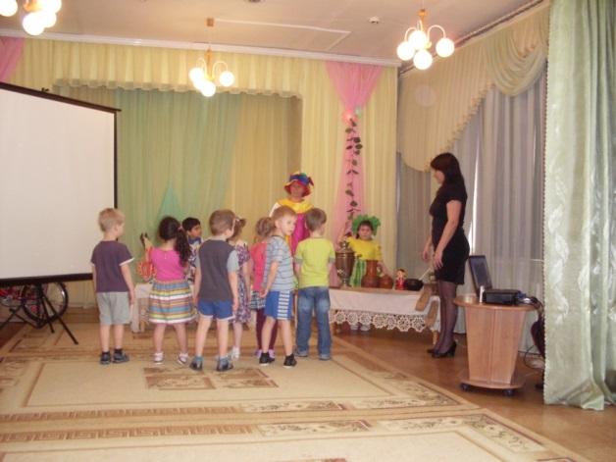
Дети выбирают ведущего с помощью загадки.
Воспитатель: Ведущий выберет любой предмет и сам сочинит про него загадку, а мы с вами попробуем ее отгадать. Загадывать загадку поможет вот эта подсказка (показывает алгоритм – схему рассказа о предмете, прикрепляет на мольберт).
Пока воспитатель с ведущим выбирают предмет, детей подзывает к себе Скоморох.

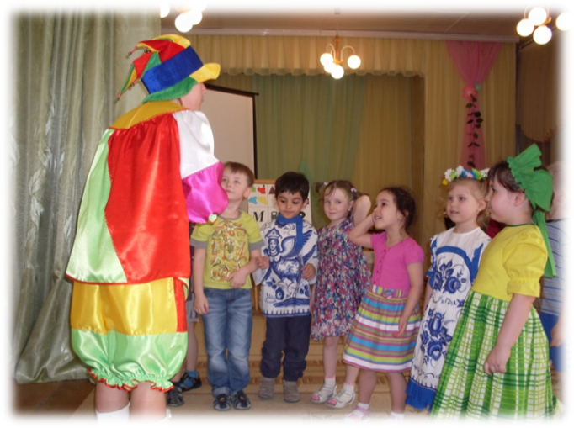
Скоморох: Ребята, пока ведущий с воспитателем готовятся, мы с вами потренируем язычки и губки, чтобы хорошо и четко выговаривать каждое слово. Итак, нам нужно произнести скороговорку «Шесть мышат в камышах шуршат» то громко, то тихо.
Дети со скоморохом упражняются.
Воспитатель: Мы готовы вам загадать загадку.
Дети слушают, отгадывают. Отгадавший ребенок становится ведущим, идет с воспитателем придумывать следующую загадку.
Скоморох организовывает с детьми игру «Скажи наоборот».
Скоморох: Я скажу вам слово, а вы скажите наоборот.
войти -…; смеяться — …;  молчать -…; включать-…;  отдал -…; появляться -…;  вставать -…; приходить —  раздеться -…; есть — ….  поднимать -…; закрывать -…; | большой — …; сухой-….  черный — …; сложный — …;  низкий -…; узкий — …;  плохой — …; толстый -…;  больной -…; широкий -…;  старый -…; молодой — …;

Ребята поворачиваются к воспитателю, отгадывают последнюю загадку.
Звучит музыка «На ярмарке»
Скоморох: Эй, честные господа. К нам, пожалуйста, сюда!
Подходите, подходите! Посмотрите, посмотрите!
Всякие разные товары!
(обращает внимание на стол с расписной посудой)
Воспитатель: Какая красота! Ребята, а как называются эти росписи? А вы можете сказать чем отличаются росписи между собой? (рассматривают росписи – хохломскую, дымковскую, гжель. Указывают на отличия – цвет, материал).
Воспитатель: Интересно, а почему эта посуда не раскрашена.
Скоморох: Наши мастера так торопились на ярмарку, что не успели украсить некоторую посуду. Поможем им?
Дети: Да.
Скоморох: Ребята, возьмите любой конверт и найдите свое место в зале, обращая внимание на геометрическую фигуру на конверте.
На подносе конверты по количеству детей. В конвертах – элементы росписей – дымковской, хохломы, гжели. На конверте изображение одной из геометрических фигур – трапеция, прямоугольник и конус. На стойках – указателях изображены геометрические фигуры.
1 стойка – изображение трапеции – шаблон разделочной доски – роспись хохломы.
2 стойка – изображение круга – шаблон подноса – роспись гжели.
3 стойка – изображение прямоугольника – шаблон барыни – дымковская роспись.
Дети берут конверт, ищут свое изображение по стойке - указателю.
Воспитатель и Скоморох организуют игру «Укрась предмет».
Музыкальное сопровождение игры.
Дети по подгруппам украшают посуду, рассказывают о ней – один рассказывает, другие помогают.
Раздаются звуки ...знакомая детям мелодия «Еле-еле завертелись карусели»
Воспитатель: Ребята, здесь было так интересно, но нас карусель зовет путешествовать дальше.
Прощаются со скоморохом.
Карусель: Чтобы мы могли дальше путешествовать, вам нужно не только пропеть четко и внятно проговаривая каждое слово, но и в ритм песни протопать ногами, мягко пружиня в коленях.
Дети берутся за ленточки карусели, поют и топают ногами.
Во время игры занавес закрывается, декорации меняются.

Воспитатель: Вот и перенесла нас карусель в другое время. Давайте посмотрим в какое? Музыкальное сопровождение. Занавес открывается. На проекторе фотография Тольятти современного. Въезжает Печкин на велосипеде.
Печкин: Здравствуйте, мальчики и девочки. Скажите мне, пожалуйста, в какой город я попал?
Дети: В Тольятти.
Печкин: Я не знаю такого города. Всю жизнь прожил в деревне Простоквашино. Воспитатель: А мы с ребятами покажем тебе наш город.
На проекторе сменяются слайды современного города Тольятти.
Печкин: Да, действительно красивый город Тольятти! Много домов, широкие улицы!
Воспитатель: А что бы еще лучше узнать про Тольятти, мы приглашаем тебя сыграть с нами в игру.
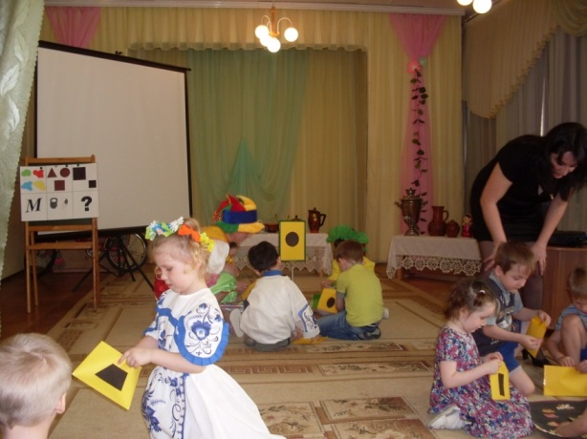
Воспитатель: Чтобы начать игру, необходимо разделиться на команды. Для этого в каждый обруч нужно встать такому количеству человек, какую цифру вы видите возле обруча.
Дети делятся на 2 команды.
Дидактическая игра «Здания и памятники»
Из предложенных фотографий одна команда выбирает памятники,
вторая команда ищет здания Тольятти.
Воспитатель: Расскажите какие здания, памятники вы выбрали? Что интересного вы можете рассказать о них?
Воспитатель организовывает беседу, дети рассказывают, Печкин слушает.
Печкин: Да, у вас очень красивый город.
Воспитатель: А через несколько лет мы постараемся с ребятами, чтобы наш город стал еще краше. Мы сейчас с ребятами соберем картину «Город нашей мечты»
На столе картинки с изображением современных зданий, деревьев, цветов, каруселей, скамеек, а также картинки с изображением мусора, ветхих домов, заводов...
Дети в технике коллажа выбирают понравившиеся картинки, наклеивают их на ватман.
Музыкальное сопровождение деятельности детей.
Воспитатель: Ребята, расскажите, каким вы хотите видеть ваш город? (Рассказы детей)
Печкин: Почему вы не наклеили вот эти картинки? (обращает внимание на картинки с мусором, старыми зданиями) (Ответы детей)
Воспитатель: Ребята, будущее нашего города зависит только от нас. Давайте будем стараться, что Тольятти всегда был таким, каким вы его описали - чистым и красивым, уютным и гостеприимным.
Наши дети знают стихотворения о нашем городе, расскажите Печкину:
1 ребенок: Прекрасный мой город Тольятти!
Зеленый! Всегда молодой!
Стоит он на Волге широкой,
С красивой и русской душой!
2 ребенок: Взрослеет, растет очевидно,
С девизом: "Без славы ни дня!"
Уносится в синее небо
Серебряной стеллой Ладья!
Печкин: Ребята, а можно я вас сфотографирую? Уж больно хочется показать снимки Шарику и Ваське, пусть полюбуются на ваш город.
Делает снимки, прощается с ребятами, уезжает на велосипеде.

